如何和家长更有效率地交流孩子的成绩(尝试1)

       六年级进入复习阶段，大小测试、练习不断。尽管我们不能对学生的成绩进行排名，但是我们的家长中，还是有一部分家长很想了解孩子在学校的阶段性学习情况如何。所以学生的学习状态和阶段学习结果，我们还是可以和家长交流的。我在我们班级进行了这样的尝试：先给家长心理预防，明白学生的成绩起起落落很正常，提醒家长该重点关注什么。然后不排名公布学生的小测成绩，但是每个学生后面会有这张试卷的重点点评，特别是失分点和学习态度、习惯。在点评时尽量照顾到家长的“颜面”，除了学习行为特别有问题的学生外，不会让其余的​家长感到难堪。这是我对全班44为学生的点评（部分）： 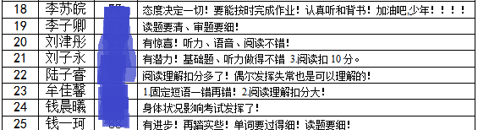

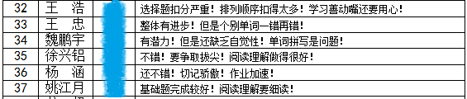

我的工作立刻得到了班主任的支持, 这使我因为公布成绩而一直忐忑不安的心情稍稍宽慰了些！特别感谢班主任！

C:\Users\Administrator\AppData\Roaming\Tencent\Users\329362499\QQ\WinTemp\RichOle\D11WF2@GMH~SC)`[V~7T~@L.png

随后，陆陆续续的家长也回复了，家长们大都肯定我的工作。其实只要自己用心做，很多家长还是很能配合老师工作的。再者，有团结融洽的班级教师团队、有鼎立支持工作的班主任老师，我想，对于六年级的学生和家长，面对升学、直面成绩的心理该准备好了！